职业卫生技术报告公示信息
用人单位名称 | 盐边县冶金辅助材料有限责任公司
地址 | 盐边县桐子林镇三堆子
联系人 | 刘平富 | 项目类型 |  | □检测 □预评  □控评 ☑现状
项目组成人员名单 | 李婷婷、张孝川、赵治洲
现场调查人员 | 李婷婷、邓添 | 采样、检测人员 |  | 李婷婷、邓添
现场调查时间 | 2024.2.23 | 采样、检测时间 |  | 2024.2.26-28
用人单位陪同人 | 刘平富 | 用人单位陪同人 |  | 刘平富
报告出具时间 | 2024.3.29
现  场  影  像 | 现场调查 |  | 现场采样、检测
现  场  影  像 | 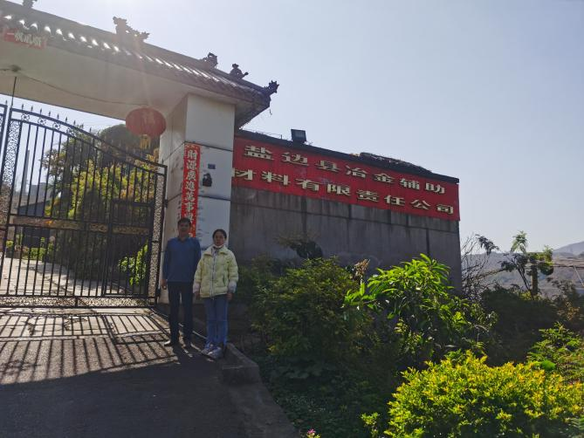 |  | 